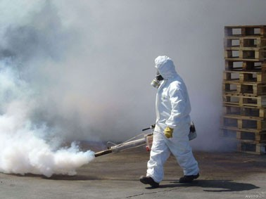
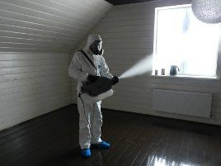
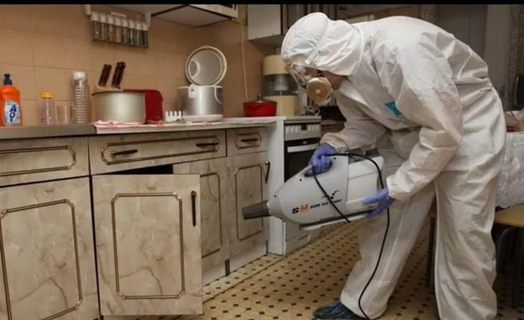
Коммерческое предложение
по дезинсекции и дезинфекции помещений

Патогенные микроорганизмы, бактерии, вирусы, насекомые, плесень - далеко не полный список “незванных гостей”, которые являются переносчиками болезней, подвергающий опасности здоровье населения и присутствующих в помещении людей.
Наша организация предлагает профессиональные услуги по дезинсекции и дезинфекции в жилых и не жилых помещениях, на производственных, складских или коммерческих территориях.
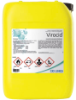
Цены на обработку помещений для юридических лиц при заключении договора:
Лучшие дезинфицирующие средства
Безопасность и экология

Кубический метр | Цена
до 150 | 50 руб / м³
от 150 до 300 | 42 руб / м³
от 300 до 600 | 35 руб / м³
от 600 до 1000 | 30 руб / м³
от 1000 до 5000 | 25 руб / м³
более 5000 | договорная
выезд за МКАД | от 500 руб.

При заключении многоразового договора — скидка 15%. Пожалуйста, по всем вопросам звоните к нам в офис, всегда будем рады Вам помочь.
Надеемся на плодотворное сотрудничество!
Наш телефон: +7(495)204 10 89, 8 800 707 27 01
e-mail:info@prof-teko.ru

